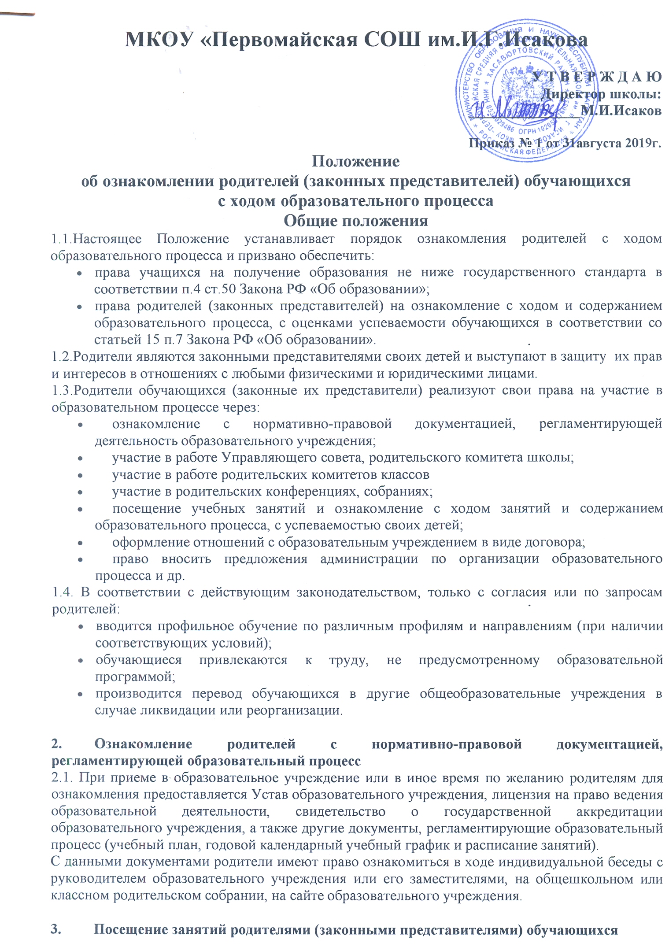
3. Посещение занятий родителями (законными представителями) обучающихся
3.1. Родители (законные представители), на основании ст.44 Закона РФ «Об образовании», имеют право посещать любые занятия в школе, где могут:
- ознакомиться с ходом занятий, его содержанием, требованиями учителей;
- оценить работоспособность своего ребенка, его активность на занятиях;
- посмотреть его умение грамотно, правильно излагать свои мысли;
- понять место ребенка в коллективе;
- сравнить объем его знаний с государственным образовательным стандартом, объемом знаний других учащихся;
- убедиться в объективности выставления ребенку оценок.
3.2. При заявлении родителей (законных представителей) о желании посетить учебные занятия директор школы проводит следующие мероприятия:
- согласовывает день и время посещения занятий по интересующему их предмету в присутствии учителя;
- назначает по согласованию с родителями сопровождающего на данное занятие (одного или нескольких из нижеприведенного перечня):
- заместителя директора по учебно-воспитательной работе;
- руководителя МО учителей-предметников;
- заместителя директора по воспитательной работе (если посещение занятий связано с вопросами воспитания и поведения учащихся).
3.3. Родители (законные представители) во время посещения занятий обязаны:
- не нарушать порядок в классе;
- не прерывать объяснения учителя;
- не общаться с учащимися во время урока;
- не выходить из кабинета до окончания занятий;
- не делать замечания учителю при учащихся.
3.4. Родители (законные представители) имеют право:
- получить консультацию по интересующим их вопросам;
- обратиться к директору по дальнейшему решению данного вопроса.

4. Ознакомление родителей с успеваемостью обучающихся.
4.1. Учащиеся имеют право:
- на получение оценки по каждому предмету в соответствии со своими знаниями и умениями;
- на своевременное выставление оценок в журнал и дневник;
- на информацию о выставленных оценках как за устные, так и за письменные работы;
- на заблаговременное уведомление о сроках и объеме контрольных работ в соответствии с графиком.
4.2. Родители (законные представители) имеют право на полную информацию об успеваемости обучающегося:
- через дневник, который является основным документом ученика;
- через индивидуальные беседы с учителями, классным руководителем, администрацией школы;
- через классный журнал в присутствии директора, его заместителей или классного руководителя.
4.3. Учителя-предметники обязаны выставлять оценки в журнал и дневник учащегося после каждого урока.
4.4. Классные руководители обязаны проверять дневник еженедельно и раз в месяц составлять сводную ведомость успеваемости обучающегося, которая вклеивается в дневник.
4.5. Родители обязаны еженедельно знакомиться с оценками учащегося и подписывать дневник.
4.6. В случае потери дневника родители вправе запросить у классного руководителя информацию об успеваемости ребенка.
4.6. Родители имеют право обжаловать оценки, выставленные педагогом. Порядок обжалования регламентируется Положением о конфликтной комиссии МКОУ «Первомайская СОШ им.И.Г.Исакова» по вопросам разрешения споров между участниками образовательного процесса.
4.7. Если ребенок не освоил программу учебного года и имеет задолженность по двум и более предметам, родители выбирают один из трех возможных путей: оставление на повторное обучение (на второй год), перевод в классы компенсирующего обучения (по рекомендации ПМПК) или продолжение обучения в форме семейного образования.

4.8. В случае неудовлетворительной успеваемости обучающегося школа официально информирует родителей не позднее, чем за две недели до окончания четверти.
4.9. В случае нарушения прав и законных интересов ребенка, родители (законные представители) вправе воспользоваться всеми имеющимися средствами защиты: обращение в органы управления образованием и надзорные органы, в органы опеки попечительства, в прокуратуру, в суд.

